ผลการปฏิบัติงานประจำ เดือน ธันวาคม 2567
ประจำปีงบประมาณ พ.ศ. 2568
สถานีตำรวจภูธรลับแล
งานฝ่ายอำนวยการ
วันที่ 12 พ.ย.2567 ฝ่ายอำนวยการ ได้เข้าร่วมประชุมประชุมมอบนโยบายของ ผบ.ตร. และของผู้บังคับบัญชา ระดับ ภ.6 ,ภ.จว.อุตรดิตถ์ ให้ข้าราชการตำรวจในสังกัด ทราบและถือปฏิบัติต่อไป
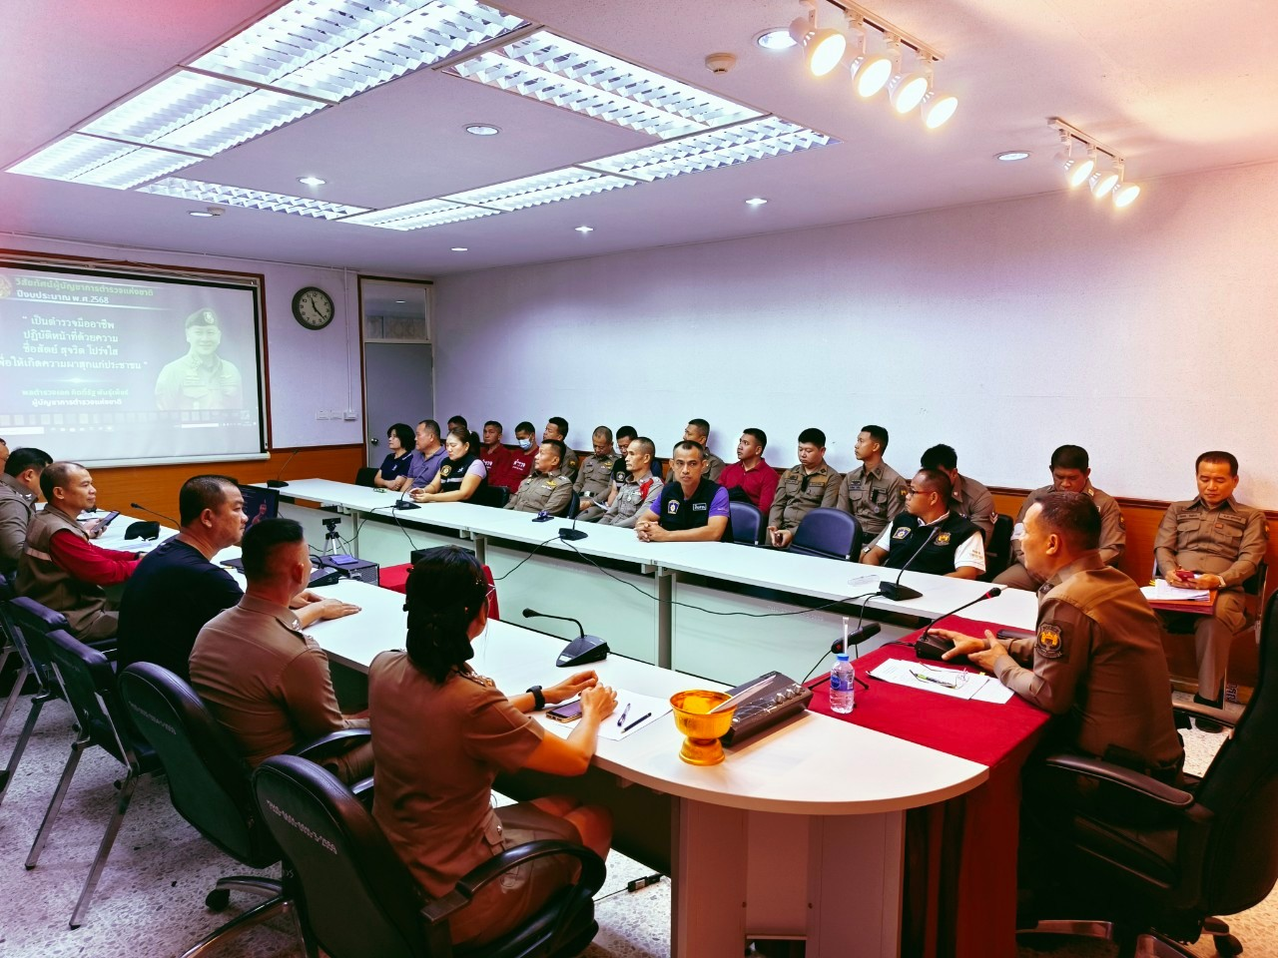

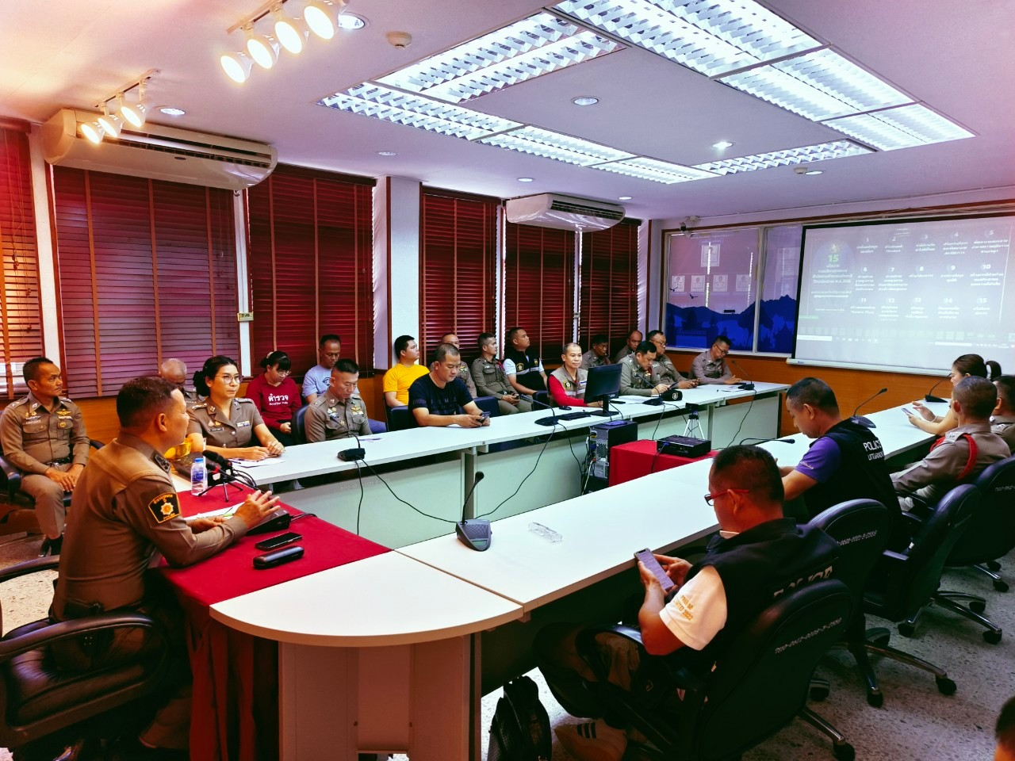

วันที่ 19 พ.ย.67 ฝ่ายอำนวยการเข้าแถวเคารพธงชาติ พร้อมรับนโยบาย ผกก.สภ.ลับแล และรับการตรวจเครื่องแบบและทรงผม
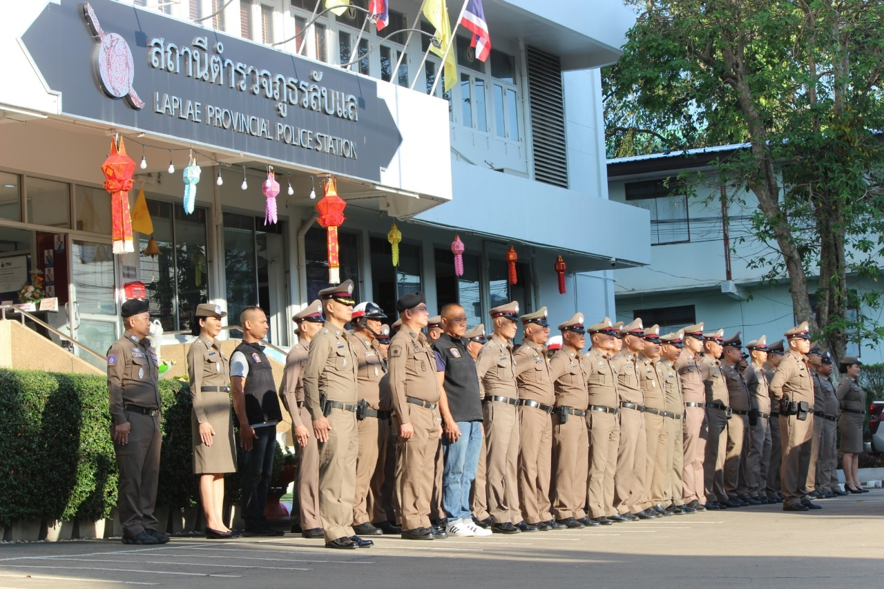

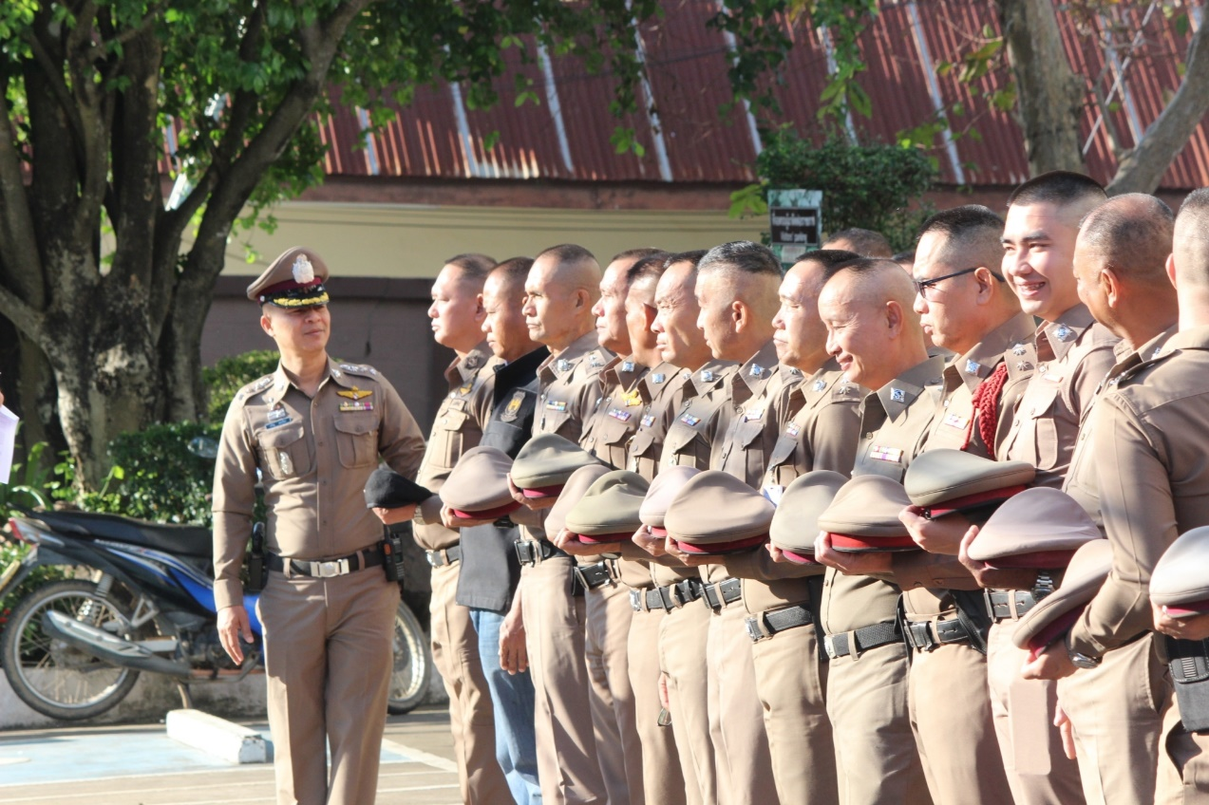

15 พ.ย.68 พ.ต.อ.เจริญ แดงเรือง ผกก.สภ.ลับแล พร้อมฝ่ายอำนวยและข้าราชการตำรวจ ได้ดำเนินการปรับภูมิทัศน์บริเวณหน้าที่ทำการ โดยการเปลี่ยนพื้นพรมเช็ดเท้า และตกแต่งสถานที่ ให้เป็นระเบียบ เรียบร้อย เพื่อไว้บริการประชาชน
